№100
Официальное издание
Администрации МО «Захальское»
№100
04.09.2020

Захальский вестник

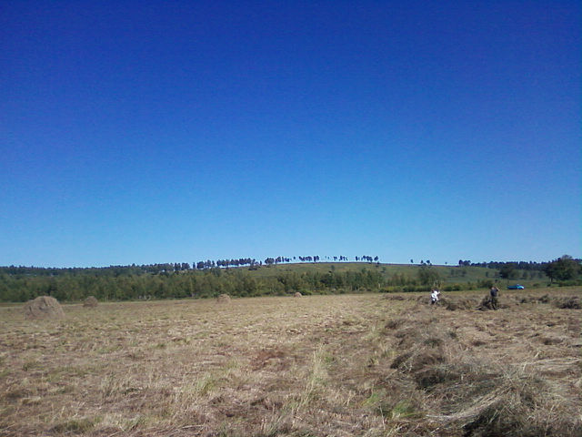

03.09.2020 г. № 35
Российская Федерация
Иркутская область
Эхирит-Булагатский муниципальный район
МУНИЦИПАЛЬНОЕ ОБРАЗОВАНИЕ «ЗАХАЛЬСКОЕ»
АДМИНИСТРАЦИЯ
ПОСТАНОВЛЕНИЕ

«Об утверждении сведений о ходе
исполнения бюджета муниципального
образования «Захальское» за 2 квартал 2020 г.»

В соответствии с п. 6 ст.52 Федерального закона от 06.10.2003 г. № 131-ФЗ «Об общих принципах организации местного самоуправления в Российской Федерации»

ПОСТАНОВЛЯЕТ:
1. Утвердить сведения о ходе исполнения бюджета муниципального образования «Захальское» за 2 квартал 2020 г.
2. Опубликовать постановление в газете «Захальский вестник».

Глава МО «Захальское» А.Н.Чернигов

Сведения о ходе исполнения бюджета муниципального образования "Захальское"
за 2 квартал 2020 года
1. Доходы бюджета
Наименование показателя | Код строки | Код дохода по КД | Утвержденные бюджетные назначения | Исполнено | Неисполненные назначения
1 | 2 | 3 | 4 | 5 | 6
ДОХОДЫ БЮДЖЕТА - ИТОГО | 010 | 000 0 00 00000 00 0000 000 | 16 577 018,00 | 8 009 311,89 | 8 567 706,11
НАЛОГОВЫЕ И НЕНАЛОГОВЫЕ ДОХОДЫ | 010 | 000 1 00 00000 00 0000 000 | 3 726 518,00 | 1 842 539,89 | 1 883 978,11
НАЛОГИ НА ПРИБЫЛЬ, ДОХОДЫ | 010 | 000 1 01 00000 00 0000 000 | 885 918,00 | 643 424,39 | 242 493,61
Налог на доходы физических лиц | 010 | 000 1 01 02000 01 0000 110 | 885 918,00 | 643 424,39 | 242 493,61
Налог на доходы физических лиц с доходов, полученных в виде дивидендов от долевого участия в деятельности организаций | 010 | 000 1 01 02010 01 0000 110 | -
Налог на доходы физических лиц с доходов, полученных физическими лицами, не являющимися налоговыми резидентами Российской Федерации в виде дивидендов от долевого участия в деятельности организаций | 010 | 000 1 01 02011 01 0000 110 | -
Налог на доходы физических лиц с доходов, облагаемых по налоговой ставке, установленной пунктом 1 статьи 224 Налогового кодекса Российской Федерации | 010 | 000 1 01 02020 01 0000 110 | 885 918,00 | 643 424,39 | 242 493,61
Налог на доходы физических лиц с доходов, облагаемых по налоговой ставке, установленной пунктом 1 статьи 224 Налогового кодекса Российской Федерации, за исключением доходов, полученных физическими лицами, зарегистрированными в качестве индивидуальных предпринимателей, частных нотариусов и других лиц, занимающихся частной практикой | 010 | 000 1 01 02021 01 0000 110 | 885 918,00 | 643 424,39 | 242 493,61
Доходы от уплаты акцизов на топливо ,подлежащее распределению между бюджетами с учетом установленных диференцированных нормативов отчисления в местные бюджеты | 010 | 000 1 03 02200 01 0000 110 | 2 395 600,00 | 974 199,22 | 1 421 400,78
ЕДИНЫЙ СЕЛЬСКОХОЗЯЙСТВЕННЫЙ НАЛОГ | 010 | 000 1 05 00000 00 0000 110 | 85 000,00 | 70 405,52 | 14 594,48
НАЛОГИ НА ИМУЩЕСТВО | 010 | 000 1 06 00000 00 0000 000 | 310 000,00 | 130 256,54 | 179 743,46
Налог на имущество физических лиц | 010 | 000 1 06 01000 00 0000 110 | 35 000,00 | 6 218,93 | 28 781,07
Налог на имущество физических лиц, взимаемый по ставкам, применяемым к объектам налогообложения, расположенным в границах поселений | 010 | 000 1 06 01030 10 0000 110 | 35 000,00 | 6 218,93 | 28 781,07
Земельный налог | 010 | 000 1 06 06000 00 0000 110 |  |  | -
Земельный налог, взимаемый по ставкам, установленным в соответствии с подпунктом 1 пункта 1 статьи 394 Налогового кодекса Российской Федерации | 010 | 000 1 06 06010 00 0000 110 | 120 000,00 | 97 957,40 | 22 042,60
Земельный налог, взимаемый по ставкам, установленным в соответствии с подпунктом 1 пункта 1 статьи 394 Налогового кодекса Российской Федерации и применяемым к объектам налогообложения, расположенным в границах поселений | 010 | 000 1 06 06033 10 0000 110 | 120 000,00 | 97 957,40 | 22 042,60
Земельный налог, взимаемый по ставкам, установленным в соответствии с подпунктом 2 пункта 1 статьи 394 Налогового кодекса Российской Федерации | 010 | 000 1 06 06020 00 0000 110 |  |  | -
Земельный налог, взимаемый по ставкам, установленным в соответствии с подпунктом 2 пункта 1 статьи 394 Налогового кодекса Российской Федерации и применяемым к объектам налогообложения, расположенным в границах поселений | 010 | 000 1 06 06043 10 0000 110 | 155 000,00 | 26 080,21 | 128 919,79
ЗАДОЛЖЕННОСТЬ И ПЕРЕРАСЧЕТЫ ПО ОТМЕНЕННЫМ НАЛОГАМ, СБОРАМ И ИНЫМ ОБЯЗАТЕЛЬНЫМ ПЛАТЕЖАМ | 010 | 000 1 09 00000 00 0000 000 | - | - | -
Налоги на имущество | 010 | 000 1 09 04000 00 0000 110 |  |  | -
Земельный налог (по обязательствам, возникшим до 1 января 2006 года) | 010 | 000 1 09 04050 00 0000 110 |  |  | -
Земельный налог (по обязательствам, возникшим до 1 января 2006 года), мобилизуемый на территориях поселений | 010 | 000 1 09 04050 10 0000 110 |  |  | -
ДОХОДЫ ОТ ИСПОЛЬЗОВАНИЯ ИМУЩЕСТВА, НАХОДЯЩЕГОСЯ В ГОСУДАРСТВЕННОЙ И МУНИЦИПАЛЬНОЙ СОБСТВЕННОСТИ | 010 | 000 1 11 00000 00 0000 000 | 50 000,00 | 24 254,22 | 25 745,78
Доходы, получаемые в виде арендной либо иной платы за передачу в возмездное пользование государственного и муниципального имущества (за исключением имущества автономных учреждений, а также имущества государственных и муниципальных унитарных предприятий, в том числе казенных) | 010 | 000 1 11 05000 00 0000 120 | 50 000,00 | 24 254,22 | 25 745,78
Доходы, получаемые в виде арендной платы , а также средства от продажи права на заключение договоров аренды за земли находящиеся в собственньсти поселений | 010 | 000 1 11 05025 10 0000 120 | 50 000,00 | 24 254,22 | 25 745,78
ДОХОДЫ ОТ ПРОДАЖИ МАТЕРИАЛЬНЫХ И НЕМАТЕРИАЛЬНЫХ АКТИВОВ | 026 | 000 1 14 00000 00 0000 000 |  |  | -
Доходы от продажи земельных участков, находящихся в в государственной и муниципальной собственности (за исключением земельных участков автономных учреждений, а также земельных участков государственных и муниципальных предприятий, в том числе казенных) | 026 | 000 1 14 06000 00 0000 430 |  |  | -
Доходы от продажи земельных участков, государственная собственность на которые не разграничена | 026 | 000 1 14 06010 00 0000 430 |  |  | -
Доходы от продажи земельных участков, государственная собственность на которые не разграничена и которые расположены в границах поселений | 026 | 000 1 14 06014 10 0000 430 |  |  | -
Прочие поступления от денежных взысканий (штрафов) и иных сумм в возмещении ущерба,зачисляемые в бюджеты поселений | 026 | 000 1 16 90050 10 0000 140
Прочие неналоговые доходы бюджетов поселений | 026 | 000 1 17 05050100 0000 180
Невыясненные поступления зачисляемые в бюджеты поселений | 026 | 000 1 17 01050100 0000 180
БЕЗВОЗМЕЗДНЫЕ ПОСТУПЛЕНИЯ | 010 | 000 2 00 00000 00 0000 000 | 12 850 500,00 | 6 166 772,00 | 6 683 728,00
Безвозмездные поступления от других бюджетов бюджетной системы Российской Федерации | 010 | 000 2 02 00000 00 0000 000 | 12 750 500,00 | 6 166 772,00 | 6 583 728,00
Дотации бюджетам субъектов Российской Федерации и муниципальных образований | 010 | 000 2 02 15001 10 0000 151 | 11 829 200,00 | 6 103 972,00 | 5 725 228,00
Дотации бюджетам на поддержку мер по обеспечению сбалансированности бюджетов | 010 | 000 2 02 01003 00 0000 151 | - | - | -
Дотации бюджетам поселений на поддержку мер по обеспечению сбалансированности бюджетов | 010 | 000 2 02 01003 10 0000 151 |  |  | -
Субвенции бюджетам поселений на осуществление первичного воинского учета | 010 | 000 2 02 030151 00 0000 151 | 125 600,00 | 62 800,00 | 62 800,00
Прочие субсидии бюджетам поселений | 010 | 000 2 02 02999 10 0000 151 | 795 000,00 |  | 795 000,00
Субвенции бюджетам поселений навыполнение передаваемых полномочий субьектов РФ | 010 | 000 2 02 03024 10 0000 151 | 700,00 |  | 700,00
Прочие межбюджетные трансферты ,передаваемые бюджетам селских поселений | 010 | 000 2 02 49999 10 0000 151 | 100 000,00 |  | 100 000,00
Возврат прочих остатков субсидий,субвенций и иных межбюджетных трансфертов,имеющих целевое назначение прошлых лет бюджетов селских поселений | 010 | 000 2 02 49999 10 0000 151 |  |  | -

2. Расходы бюджета |  |  |  |  |  | за 2 квартал 2020 г.
Наименование показателя |  |  | Код строки | Код расхода по ППП, ФКР, КЦСР, КВР, ЭКР |  | Утвержденные бюджетные назначения |  | Исполнено | Неисполненные назначения
1 |  |  | 2 | 3 |  | 4 |  | 5 | 6
Расходы бюджета - всего |  |  | 200 | 000 0000 0000000 000 000 |  | 20 720 388,89 |  | 5 305 687,27 | 15 414 701,62
ОБЩЕГОСУДАРСТВЕННЫЕ ВОПРОСЫ |  |  | 200 | 000 0100 0000000 000 000 |  | 7 592 590,00 |  | 3 327 603,83 | 4 264 986,17
Функционирование высшего должностного лица субъекта Российской Федерации и муниципального образования |  |  | 200 | 000 0102 9111190110 120 |  | 1 691 220,00 |  | 729 780,00 | 961 440,00
Расходы на выплату персоналу муниципальных органов |  |  | 200 | 000 0102 9111190110 120 |  | 1 691 220,00 |  | 729 780,00 | 961 440,00
Заработная плата |  |  | 200 | 000 0102 9111190110 121 |  | 1 298 940,00 |  | 566 330,00 | 732 610,00
Начисленияи выплаты по оплате труда |  |  | 200 | 000 0102 9111190110 129 |  | 392 280,00 |  | 163 450,00 | 228 830,00
Функционирование Правительства Российской Федерации, высших исполнительных органов государственной власти субъектов Российской Федерации, местных администраций |  |  | 200 | 000 0104 9111290110 000 |  | 5 900 370,00 |  | 2 597 823,83 | 3 302 546,17
Фонд оплаты труда и страховые взносы |  |  | 200 | 000 0104 9111290110 120 |  | 4 371 328,00 |  | 2 071 150,54 | 2 300 177,46
Заработная плата |  |  | 200 | 000 0104 9111290110 121 |  | 3 357 395,00 |  | 1 616 233,54 | 1 741 161,46
Начисленияи выплаты по оплате труда |  |  | 200 | 000 0104 9111290110 129 |  | 1 013 933,00 |  | 454 917,00 | 559 016,00
Закупка товаров ,работ,услуг в сфере информационно-комуникационных технологий |  |  | 200 | 000 0104 9111290120 242 |  | 10 000,00 |  | 1 724,47 | 8 275,53
Услуги связи |  |  | 200 | 000 0104 9111290120 242 |  | 10 000,00 |  | 1 724,47 | 8 275,53
Прочая закупка товаров ,работ и услуг для муниципальных нужд |  |  | 244 | 000 0104 9111290120 244 |  | 1 489 042,00 |  | 520 490,82 | 968551,18
Коммунальные услуги |  |  | 223 | 000 0104 9111290120 244 |  | 755 000,00 |  | 202 058,77 | 552 941,23
Работы,услуги по содержанию имущества |  |  | 225 | 000 0104 9111290120 244 |  | 85 000,00 |  | 39 184,00 | 45 816,00
Прочие работы, услуги |  |  | 226 | 000 0104 9111290120 244 |  | 209 527,00 |  | 139 318,75 | 70 208,25
Увеличение стоимости материальных запасов |  |  | 290 | 000 0104 9111290120 244 |  | 35 000,00 |  |  | 35 000,00
Увеличение стоимости основных средств |  |  | 310 | 000 0104 9111290120 244 |  |  |  |  | -
Увеличение стоимости основных средств |  |  | 340 | 000 0104 9111290120 244 |  | 404 515,00 |  | 139 929,30 | 264 585,70
Увеличение стоимости материальных запасов |  |  | 850 | 000 0104 9111290120 850 |  | 30 000,00 |  | 4 458,00 | 25 542,00
Резервные фонды |  |  | 200 | 000 0111 9111390130 000 |  | 1 000,00 |  |  | 1 000,00
Резервные фонды местных администрации |  |  | 290 | 000 0111 9111390130 800 |  | 1 000,00 |  |  | 1 000,00
Другие общегосударственные вопросы |  |  | 200 | 000 0113 9120673150 000 |  | 700,00 |  |  | 700,00
Прочая закупка товаров ,работ и услуг для муниципальных нужд |  |  | 244 | 000 0113 9120673150 244 |  | 700,00 |  |  | 700,00
Увеличение стоимости материальных запасов |  |  | 340 | 000 0113 9120673150 244 |  | 700,00 |  |  | 700,00
НАЦИОНАЛЬНАЯ ОБОРОНА |  |  | 200 | 000 0200 0000000 000 000 |  | 125 600,00 |  | 62 800,00 | 62 800,00
Мобилизационная и вневойсковая подготовка |  |  | 200 | 000 0203 9120251180 000 |  | 125 600,00 |  | 62 800,00 | 62 800,00
Заработная плата |  |  | 121 | 000 0203 9120251180 121 |  | 92 473,00 |  | 48 233,00 | 44 240,00
Начисленияи выплаты по оплате труда |  |  | 129 | 000 0203 9120251180 129 |  | 27 927,00 |  | 14 567,00 | 13 360,00
Начисленияи выплаты по оплате труда |  |  | 200 | 000 0203 0013600 121 213 |  |  |  |  | -
Услуги связи |  |  | 121 | 000 0203 9120251180 242 |  | 2 000,00 |  |  | 2 000,00
Транспортные услуги |  |  | 225 | 000 0203 9120251180 244 |  | 2 000,00 |  | -
Увеличение стоимости материальных запасов |  |  | 340 | 000 0203 9120251180 244 |  | 1 200,00 |  |  | 1 200,00
Прочие долгосрочные муниципальные программы "Обеспечение мер пожарной безопасности в МО "Захальское"на 2019 -2023 гг." |  |  | 200 | 000 0309 0000000 000 000 |  | 100 000,00 |  | 51 450,00
Прочая закупка товаров ,работ и услуг для муниципальных нужд |  |  | 244 | 000 0309 7950290240 244 |  | 100 000,00 |  | 51 450,00
Увеличение стоимости основных средств |  |  | 310 | 000 0309 7950290240 244 |  | 100 000,00 |  | 51 450,00
Национальная экономика |  |  | 200 | 000 0400 0000000 000 000 |  | - |  | - | -
Дорожное хозяйство (дорожные фонды) |  |  | 200 | 000 0409 0000000 000 000 |  | 6 280 200,61 |  | 11 889,00 | 6 268 311,61
Муниципальная целевая программа " Строительство и модернизация автомобильных дорог общего пользования,в числе дорог поселений МО "Захальское"на 2016 -2017 гг." |  |  | 200 | 000 0409 7950190240 000 |  | 6 280 200,61 |  | 11 889,00 | 6 268 311,61
Услуги по содпержанию имущества |  |  | 225 | 000 0409 7950190240 244 |  | 6 280 200,61 |  | 11 889,00 | 6 268 311,61
Другие вопросы в области национальной экономики |  |  | 200 | 000 0412 7950390240 000 |  | 1 000,00 |  | - | 1 000,00
Прочая закупка товаров ,работ и услуг для муниципальных нужд |  |  | 244 | 000 0412 7950390240 244 |  | 1 000,00 |  |  | 1 000,00
Прочие работы, услуги |  |  | 226 | 000 0412 7950390240 244 |  | 1 000,00 |  |  | 1 000,00
Комплексное развитие систем коммунальной инфраструктуры на территории муниципального образования "Захальское" на 2014-2022 годы" |  |  | 200 | 000 0502 7950490240 000 |  | 1 000,00
Прочая закупка товаров ,работ и услуг для муниципальных нужд |  |  | 244 | 000 0502 7950490240 244 |  | 1 000,00
Прочие работы, услуги |  |  | 226 | 000 0502 7950490240 244 |  | 1 000,00
Реализация мероприятий перечня народных инициатив расходы за счет средств местного бюджета- БЛАГОУСТРОЙСТВО (приобретение хокейного корта п .Свердлово |  |  | 200 | 000 0503 91401S2370 000 |  | 16 300,00
Прочая закупка товаров ,работ и услуг для муниципальных нужд |  |  | 244 | 000 0503 91401S2370 244 |  | 16 300,00
Прочие работы, услуги |  |  | 226 | 000 0503 91401S2370 244 |  | 16 300,00
Реализация мероприятий перечня народных инициатив - БЛАГОУСТРОЙСТВО (приобретение хокейного корта п .Свердлово |  |  | 200 | 000 0503 91401S2370 000 |  | 795 000,00
Прочая закупка товаров ,работ и услуг для муниципальных нужд |  |  | 244 | 000 0503 91401S2370 244 |  | 795 000,00
Прочие работы, услуги |  |  | 226 | 000 0503 91401S2370 244 |  | 795 000,00
БЛАГОУСТРОЙСТВО (мемориал) |  |  | 200 | 000 0503 9140590210 000 |  | 100 000,00
Прочая закупка товаров ,работ и услуг для муниципальных нужд |  |  | 244 | 000 0503 9140590210 244 |  | 100 000,00
Прочие работы, услуги |  |  | 226 | 000 0503 9140590210 244 |  | 100 000,00
Другие вопросы в сфере жилищно-коммунального комплекса |  |  | 200 | 000 0505 9140790210 000 |  | 1 468 883,28
Прочая закупка товаров ,работ и услуг для муниципальных нужд |  |  | 244 | 000 0505 9140790210 244 |  | 1 468 883,28
Прочие работы, услуги |  |  | 226 | 000 0505 9140790210 244 |  | 1 468 883,28
КУЛЬТУРА, КИНЕМАТОГРАФИЯ |  |  | 200 | 000 0801 0000000 000 000 |  | 4 174 555,00 |  | 1 787 384,44 | 2 387 170,56
Культура |  |  | 200 | 000 0801 9171090310 000 |  | 2 627 389,00 |  | 1 156 665,24 | 1 470 723,76
Обеспечение деятельности подведомственных учреждений |  |  | 000 | 000 0801 9171090310 000 |  | 2627389,00 |  | 1156665,24 | 1470723,76
Фонд оплаты труда и страховые взносы |  |  | 110 | 000 0801 9171090310 110 |  | 1 802 889,00 |  | 773 038,74 | 1 029 850,26
Заработная плата |  |  | 111 | 000 0801 9171090310 111 |  | 1 384 708,00 |  | 600 979,74 | 783 728,26
Начисления и выплаты по оплате труда |  |  | 119 | 000 0801 9171090310 119 |  | 418 181,00 |  | 172 059,00 | 246 122,00
Прочая закупка товаров ,работ и услуг для муниципальных нужд |  |  | 244 | 000 0801 9171090310 244 |  | 809 500,00 |  | 383 560,98 | 425 939,02
Коммунальные услуги |  |  | 223 | 000 0801 9171090310 244 |  |  |  |  | -
Прочие работы,услуги |  |  | 226 | 000 0801 9171090310 244 |  | 574 400,00 |  | 344 704,00 | 229 696,00
Увеличение стоимости основных средств |  |  | 310 | 000 0801 9171090310 244 |  | 4 000,00 |  | 4 000,00 | -
Увеличение стоимости материальных запасов |  |  | 340 | 000 0801 9171090310 244 |  | 231 100,00 |  | 34 856,98 | 196 243,02
Уплата прочих налогов , сборов и иных платежей |  |  | 850 | 000 0801 9171090310 853 |  | 15 000,00 |  | 65,52 | 14 934,48
Библиотеки |  |  | 200 | 000 0801 9171190310 000 |  | 1 547 166,00 |  | 630 719,20 | 916 446,80
Обеспечение деятельности подведомственных учреждений |  |  | 200 | 000 0801 9171190310 000 |  | 1 547 166,00 |  | 630 719,20 | 916 446,80
Фонд оплаты труда и страховые взносы |  |  | 200 | 000 0801 9171190310 000 |  | 1 497 166,00 |  | 607 326,19 | 889 839,81
Заработная плата |  |  | 211 | 000 0801 9171190310 111 |  | 1 149 897,00 |  | 472 988,19 | 676 908,81
Начисления и выплаты по оплате труда |  |  | 213 | 000 08019171190310 119 |  | 347 269,00 |  | 134 338,00 | 212 931,00
Закупка товаров,работ ,услуг в целяхформирования муниципальногоматериального резерва |  |  | 242 | 000 0801 9171190320 242 |  | - |  | -
Прочие работы,услуги |  |  | 226 | 000 0801 9 171190320 242
Прочая закупка товаров ,работ и услуг для муниципальных нужд |  |  | 244 | 000 0801 9171190320 244 |  | 50 000,00 |  | 23 393,01 | 26 606,99
Прочие работы, услуги |  |  | 226 | 000 0801 9171190320 244 |  |  |  |  | -
Увеличение стоимости основных средств |  |  | 310 | 000 0801 9171190320 244 |  |  |  | - | -
Увеличение стоимости материальных запасов |  |  | 340 | 000 0801 9171190320 244 |  | 50 000,00 |  | 23 393,01 | 26 606,99
Межбюджетные трансферты общего характерабюджетам субьектов Рфи муниципальных образований |  |  | 200 | 000 1403 9180990240 000 |  | 64 560,00 |  | 64 560,00 | -
Межбюджетные трансферты из бюджетов поселений в бюджеты муниципальных районов в соответствии с заключенными соглашениями |  |  | 251 | 000 1403 91809900240 540 |  | 64 560,00 |  | 64 560,00 | -
Результат исполнения бюджета (дефицит "--", профицит "+") |  |  | 450 | 000 0000 0000000 000 000 |  | -20 720 388,89 |  | -5 305 687,27 | -15 414 701,62
3. Источники финансирования дефицита бюджетов
Наименование показателя | Код строки | Код источника финансирования дефицита бюджета по БК |  |  | Утвержденные бюджетные назначения |  | Исполнено |  | Неисполненные назначения
1 | 2 | 3 |  |  | 4 |  | 5 |  | 6
ИСТОЧНИКИ ФИНАНСИРОВАНИЯ ДЕФИЦИТА БЮДЖЕТА | 500 | 000 90 00 00 00 00 0000 000 |  |  | 4 143 370,89 |  |  |  | 4 143 370,89
ИСТОЧНИКИ ФИНАНСИРОВАНИЯ ДЕФИЦИТА БЮДЖЕТА - ВСЕГО | 520 | 000 01 00 00 00 00 0000 000
ИСТОЧНИКИ ВНУТРЕННЕГО ФИНАНСИРОВАНИЯ ДЕФИЦИТОВ БЮДЖЕТОВ | 520 | 000 01 02 00 00 00 0000 000
Кредиты кредитных организаций в валюте Российской Федерации | 520 | 000 01 02 00 00 00 0000 700
Получение кредитов от кредитных организаций в валюте Российской Федерации | 520 | 000 01 02 00 00 10 0000 710
Получение кредитов от кредитных организаций бюджетами поселений в валюте Российской Федерации | 520 | 000 01 02 00 00 00 0000 800
Погашение кредитов, предоставленных кредитными организациями в валюте Российской Федерации | 520 | 000 01 02 00 00 10 0000 810
Погашение бюджетами поселений кредитов от кредитных организаций в валюте Российской Федерации | 700 | 000 01 05 00 00 00 0000 000 |  |  | -16 577 018,00 |  |  |  | -16 577 018,00
Изменение остатков средств на счетах по учету средств бюджета | 710 | 000 01 05 00 00 00 0000 500 |  |  | -16 577 018,00 |  |  |  | -16 577 018,00
Увеличение остатков средств бюджетов | 710 | 000 01 05 02 00 00 0000 500 |  |  | -16 577 018,00 |  |  |  | -16 577 018,00
Увеличение прочих остатков средств бюджетов | 710 | 000 01 05 02 01 00 0000 510 |  |  | -16 577 018,00 |  |  |  | -16 577 018,00
Увеличение прочих остатков денежных средств бюджетов | 710 | 000 01 05 02 01 10 0000 510 |  |  | -16 577 018,00 |  |  |  | 20 720 388,89
Увеличение прочих остатков денежных средств бюджетов поселений | 720 | 000 01 05 00 00 00 0000 600 |  |  | 20 720 388,89 |  |  |  | 20 720 388,89
Уменьшение остатков средств бюджетов | 720 | 000 01 05 02 00 00 0000 600 |  |  | 20 720 388,89 |  |  |  | 20 720 388,89
Уменьшение прочих остатков средств бюджетов | 720 | 000 01 05 02 01 00 0000 610 |  |  | 20 720 388,89 |  |  |  | 20 720 388,89
Уменьшение прочих остатков денежных средств бюджетов | 720 | 000 01 05 02 01 10 0000 610 |  |  | 20 720 388,89 |  |  |  | 20 720 388,89
Уменьшение прочих остатков денежных средств бюджетов поселений | 720 | 000 01 05 02 01 10 0000 610 |  |  | 20 720 388,89 |  |  |  | 20 720 388,89

03.09.2020 г. №34
Российская Федерация
Иркутская область
Эхирит-Булагатский муниципальный район
МУНИЦИПАЛЬНОЕ ОБРАЗОВАНИЕ «ЗАХАЛЬСКОЕ»
ГЛАВА АДМИНИСТРАЦИИ
ПОСТАНОВЛЕНИЕ

О внесении изменений в постановление №3 от 27.01.2020 г.

В целях эффективной реализации в 2020 году мероприятий перечня проектов народных инициатив, дополнительно сформированных на 2020 год на сходе граждан от 01.09.2020 г., в соответствии с Положением о предоставлении и расходовании субсидий из областного бюджета местным бюджетам в целях софинансирования расходных обязательств муниципальных образований Иркутской области на реализацию мероприятий перечня проектов народных инициатив, руководствуясь пунктом 1 статьи 78.1, пунктом 1 статьи 86, статьей 161 Бюджетного кодекса Российской Федерации, а также Уставом МО «Захальское»:
ПОСТАНОВЛЯЮ:
- Изложить приложение № 1 в новой редакции (Приложение №1)
- Финансовому отделу обеспечить внесение изменений в Решение о бюджете на 2020 год в части отражения расходов на реализацию мероприятий перечня проектов народных инициатив с учетом Порядка организации работы по реализации мероприятий и расходования бюджетных средств и бюджетной классификацией.
- Контроль за исполнением постановления оставляю за собой.
- Настоящее постановление опубликовать в газете «Захальский вестник.

Глава администрации
МО «Захальское» А.Н. Чернигов

Приложение 1
к постановлению №34
от 03.09.2020 г.

Приложение 1
к постановлению №3
от 27.01.2020 г.

Перечень проектов народных инициатив на 2020 год
Муниципальное образование "Захальское"
(наименование городского округа, поселения, муниципального района)

N, п/п | Наименование мероприятия (с учетом предлагаемых муниципальным образованием изменений) | Предусмотренный объем финансирования, руб. |  |  | Фактический объем финансирования, руб.
 |  | Всего | Областной бюджет | Местный бюджет | Всего | Областной бюджет | Местный бюджет
 | Приобретение хоккейного корта размером 40 на 20 метров из стеклопластика п. Свердлово ул. Советская д. 19 | 1030000 | 795000 | 235000 | 811300 | 626197,57 | 185102,43
 | дополнительные мероприятия:
 | Приобретение насосного оборудования для водонапорных башен (глубинный насос, подтэтиленовые трубы, соединительные муфты) п. Свердлово ул. Школьная уч. 3А, с. Захал ул. Школьная уч. 10; д. Мурино ул. Трактовая уч.9, д. Еловка ул. Юбилейная, 16, д. Куяда ул. Мира, 12Б (Установка при трудовом участии населения) |  |  |  | 218700 | 168802,43 | 49897,57
Итого: |  | 1030000 | 795000 | 235000 | 1030000 | 795000 | 235000

Глава администрации
МО «Захальское» _____________ А.Н. Чернигов
Начальник финансового отдела ______________ О.И. Федина
Ответственное лицо ______________ У.А. Степанова

14.08.2020 г. № 33
РОССИЙСКАЯ ФЕДЕРАЦИЯ
ИРКУТСКАЯ ОБЛАСТЬ
ЭХИРИТ-БУЛАГАТСКИЙ РАЙОН
МУНИЦИПАЛЬНОЕ ОБРАЗОВАНИЕ «ЗАХАЛЬСКОЕ»
АДМИНИСТРАЦИЯ
ПОСТАНОВЛЕНИЕ
О ВНЕСЕНИИ ИЗМЕНЕНИЙ В ПОСТАНОВЛЕНИЕ АДМИНИСТРАЦИИ Муниципального образования «ЗАХАЛЬСКОЕ» ОТ 21.03.2019 Г.№15 «О СОЗДАНИИ МЕСТ (ПЛОЩАДОК) НАКОПЛЕНИЯ ТВЕРДЫХ КОММУНАЛЬНЫХ ОТХОДОВ НА ТЕРРИТОРИИ МУНИЦИПАЛЬНОГО ОБРАЗОВАНИЯ «ЗАХАЛЬСКОЕ» И УТВЕРЖДЕНИИ ФОРМЫ РЕЕСТРА МЕСТ (ПЛОЩАДОК) НАКОПЛЕНИЯ ТВЁРДЫХ КОММУНАЛЬНЫХ ОТХОДОВ НА ТЕРРИТОРИИ МУНИЦИПАЛЬНОГО ОБРАЗОВАНИЯ «ЗАХАЛЬСКОЕ», ФОРМ ЗАЯВОК»

В соответствии с Федеральным законом от 25 декабря 2008 года №273-ФЗ «О противодействии коррупции», Трудовым кодексом Российской Федерации, Федеральным законом от 2 марта 2007 года №25-ФЗ «О муниципальной службе в Российской Федерации», Законом Иркутской области от 15 октября 2007 года №88-оз «Об отдельных вопросах муниципальной службы в Иркутской области», руководствуясь Уставом муниципального образования «Захальское», администрация муниципального образования «Захальское»
ПОСТАНОВЛЯЕТ:
1. Внести изменения в постановление администрации муниципального образования «Захальское» от 21.03.2019г. №15 «О создании мест (площадок) накопления твердых коммунальных отходов на территории муниципального образования «Захальское» и утверждении формы реестра мест (площадок) накопления твёрдых коммунальных отходов на территории муниципального образования «Захальское», форм заявок»
1.1. Пункт 1 Постановления изложить в следующей редакции:
«1. Определить перечень и схемы мест (площадок) накопления твердых коммунальных отходов на территории муниципального образования «Захальское» Эхирит-Булагатского района Иркутской области согласно приложению №1»;
1.2. Приложение 1 изложить в новой редакции. (приложение)
2. Опубликовать настоящее постановление в газете «Захальский Вестник» и разместить на официальном сайте администрации муниципального образования «Захальское» в информационно-телекоммуникационной сети «Интернет».
3. Настоящее Постановление вступает в силу после дня его официального опубликования.
4. Контроль за исполнением настоящего постановления оставляю за собой.

Глава МО «Захальское» А.Н. Чернигов

Приложение №1
к постановлению администрации
муниципального образования «Захальское»
от 14.08.2020г.№32

Приложение №1
к постановлению администрации
муниципального образования «Захальское»
от 21.03.2019г.№15

ПЕРЕЧЕНЬ
мест (площадок) накопления твердых коммунальных отходов на территории муниципального образования «Захальское» Эхирит-Булагатского района Иркутской области

№ п/п | Данные о нахождении мест (площадок) накопления твердых коммунальных отходов | Источники образования твердых коммунальных отходов, которые складируются в местах (на площадках) накопления твердых коммунальных отходов
1 | п. Свердлово ул. Советская напротив д. 84 | Население п. Свердлово
2 | п. Свердлово ул. Степная около подстанции | Население п. Свердлово
3 | с. Захал на перекрестке ул. Свердлова и объездной дороги | Население с. Захал
4 | с. Захал ул.Советская возле д. 2А | Население с. Захал
5 | д. Рудовщина ул. Подгорная у дома № 7а | Население д. Рудовщина
6 | д. Куяда ул. Мира, у мех.двора | Население д. Куяда
7 | д. Куяда ул.Молодёжная напротив д. 16 | Население д. Куяда
8 | д. Еловка ул. Советская, напротив дома №36 | Население д. Еловка
9 | д. Еловка ул. Юбилейная, напротив мех. двора | Население д. Еловка
10 | д. Мурино на углу ул. Трактовая и им. Ф И Яцун | Население д. Мурино

Схема размещения мест (площадок) накопления твердых коммунальных отходов на территории муниципального образования «Захальское»
П. Свердлово
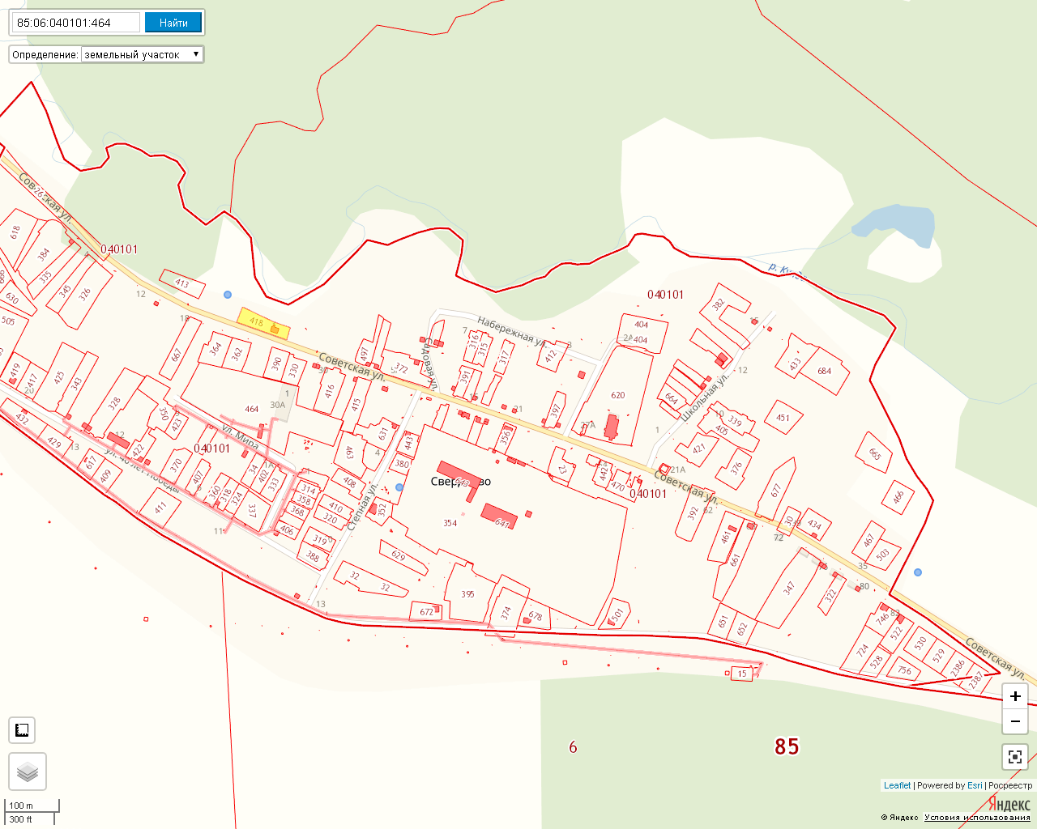
1 – ул. Советская напротив д. 84
2- ул. Степная около подстанции

Схема размещения мест (площадок) накопления твердых коммунальных отходов на территории муниципального образования «Захальское»
с. Захал

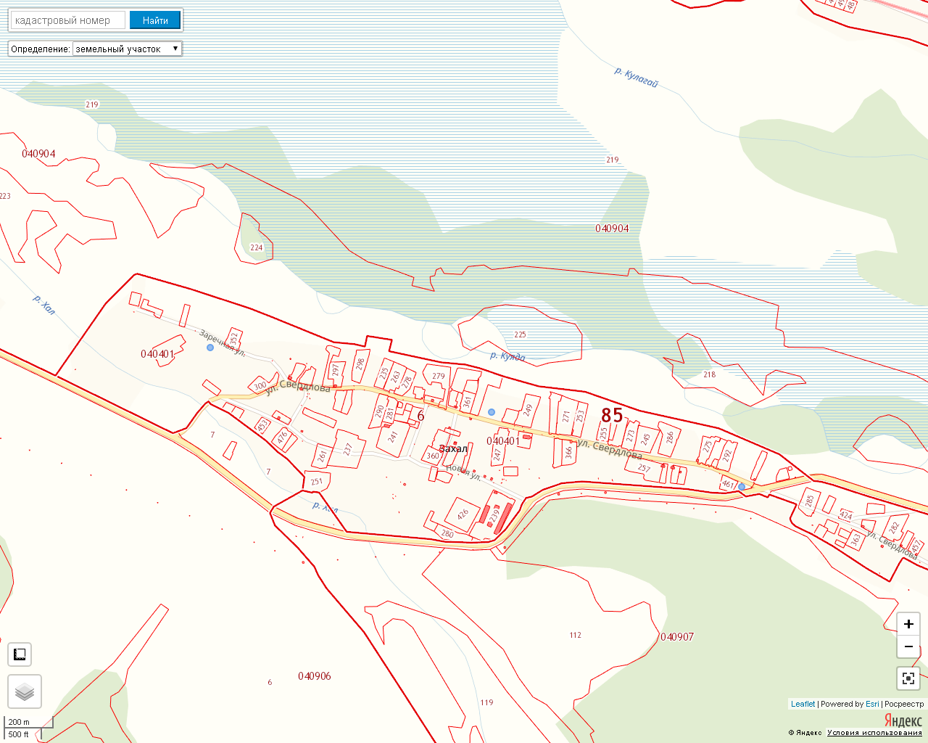
- На перекрестке ул. Свердлова и объездной дороги
- Ул. Советская возле д. 2А
Схема размещения мест (площадок) накопления твердых коммунальных отходов на территории муниципального образования «Захальское»
Д. Куяда

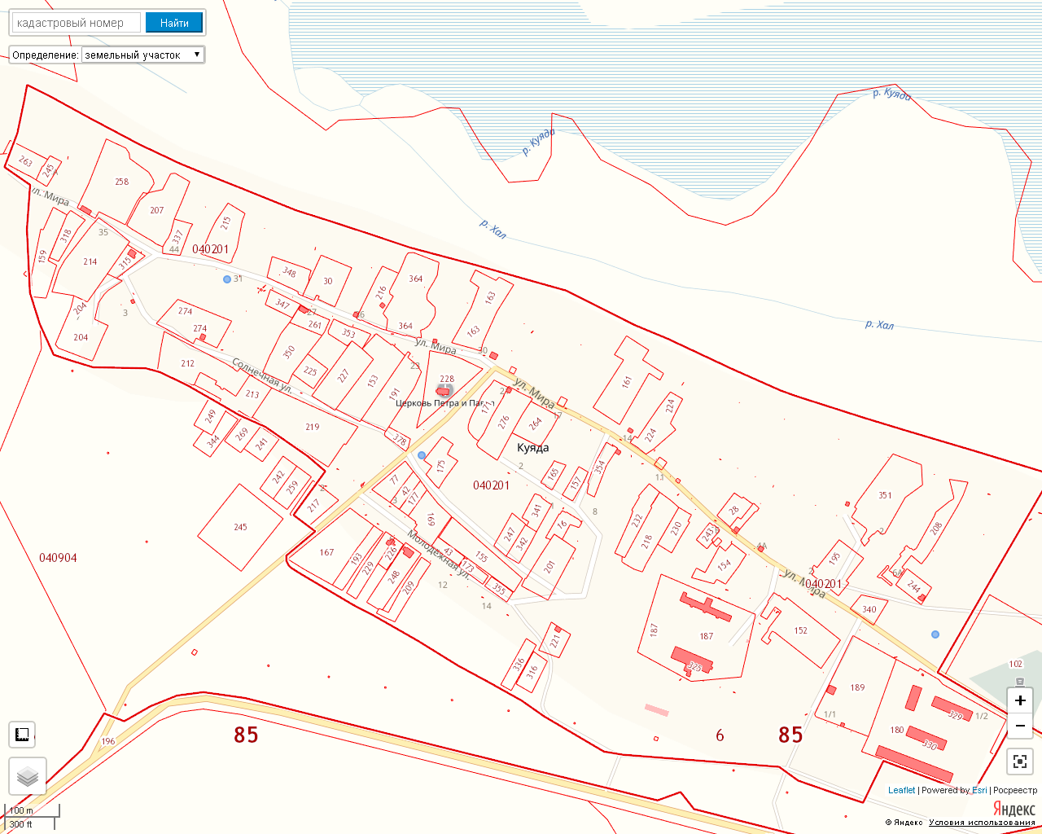
- ул. Мира около мех. двора
- ул. Молодёжная напротив д. 16
Схема размещения мест (площадок) накопления твердых коммунальных отходов на территории муниципального образования «Захальское»
д. Рудовщина

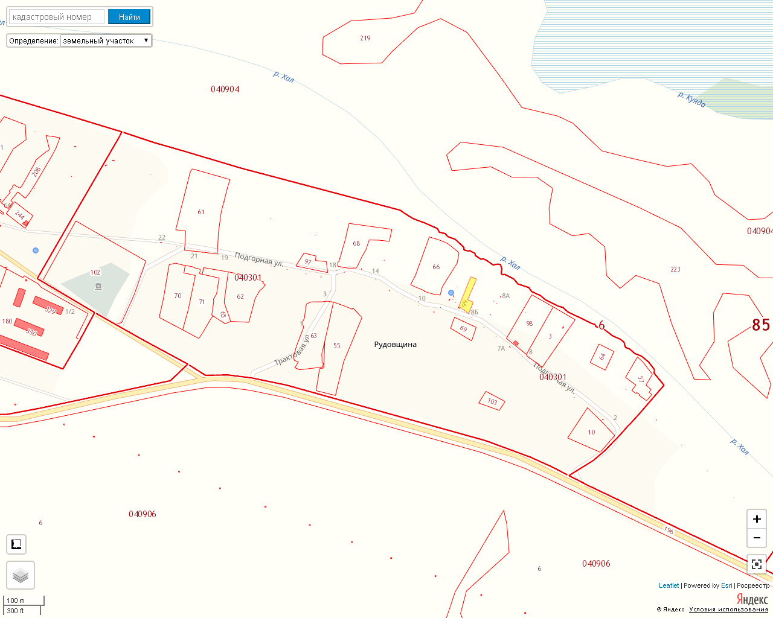

1 –ул. Подгорная у д. 7А

Схема размещения мест (площадок) накопления твердых коммунальных отходов на территории муниципального образования «Захальское»
д. Мурино

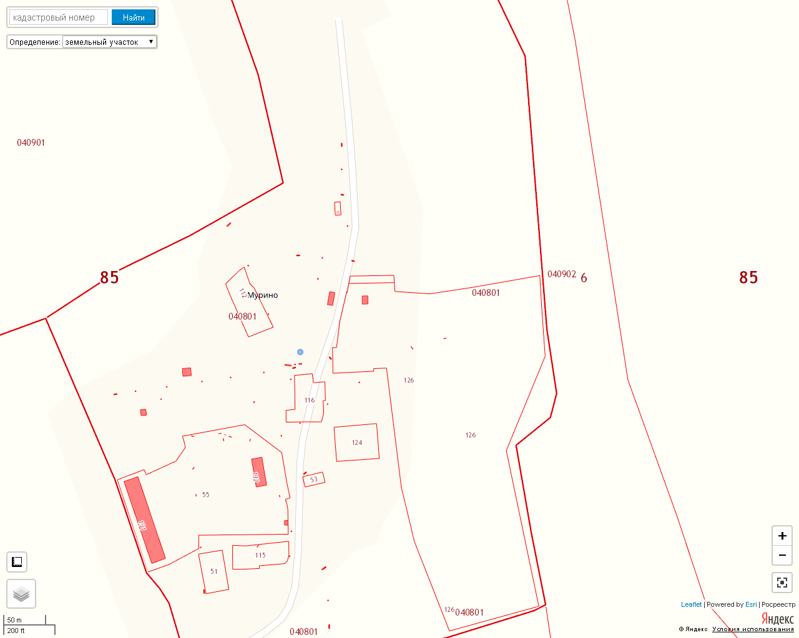

- ул. Трактовая на углу ул. Трактовая и им. Ф И Яцун

Схема размещения мест (площадок) накопления твердых коммунальных отходов на территории муниципального образования «Захальское»
д. Еловка

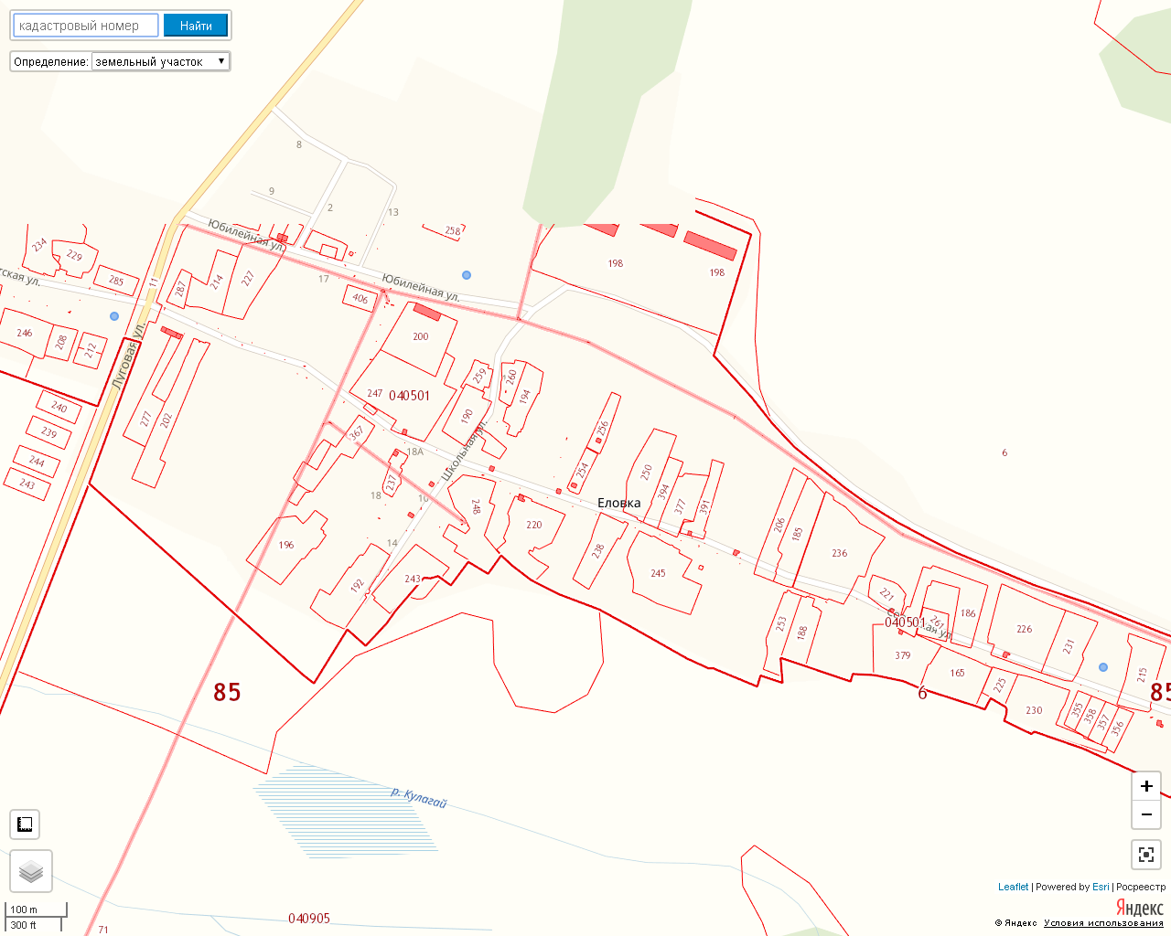

- - ул. Советская напротив д. 36
- ул. Юбилейная напротив мех.двора

14.08.2020 г. № 32
РОССИЙСКАЯ ФЕДЕРАЦИЯ
ИРКУТСКАЯ ОБЛАСТЬ
ЭХИРИТ-БУЛАГАТСКИЙ РАЙОН
МУНИЦИПАЛЬНОЕ ОБРАЗОВАНИЕ «ЗАХАЛЬСКОЕ»
АДМИНИСТРАЦИЯ
ПОСТАНОВЛЕНИЕ

О прекращении права (постоянного) бессрочного пользования земельным участком

В соответствии со ст. 45 Земельного кодекса Российской Федерации от 25.10.2001 № 136-ФЗ, Федеральным законом от 25.10.2001 № 137-ФЗ «О введении в действие Земельного кодекса Российской Федерации» Федеральным Законом № 131-ФЗ от 06.10.2003 «Об общих принципах организации местного самоуправления в Российской Федерации», Уставом МО «Захальское»

ПОСТАНОВЛЯЮ:

- Прекратить право постоянного (бессрочного) пользования Администрации МО «Захальское» на земельный участок с кадастровым номером 85:06:040101:620, площадь 15294 кв. м. из категории земель населенных пунктов, местоположение: 669517, Россия, Иркутская обл., Эхирит-Булагатский район, п. Свердлово, ул. Советская, № 19, с видом разрешенного использования: для размещения, эксплуатации административных, оздоровительных, культурных зданий и сооружений.

- Контроль за исполнением настоящего постановления оставляю за собой.

Глава администрации
МО «Захальское» А.Н.Чернигов

Адрес редакции: Иркутская область Эхирит-Булагатский район
п. Свердлово ул. Советская д. 19 тел.(факс) 8(39541) 24421
Учредитель—Дума МО «Захальское»
Главный редактор—Чернигов А.Н.
Тираж—50 экз. Подписано в печать 03.09.2020 г. Цена—бесплатно
Газета отпечатана в администрации МО «Захальское»

